**MINISTERUL EDUCAȚIEI, CULTURII ȘI CERCETĂRII AL REPUBLICII MOLDOVA**

**UNIVERSITATEA DE STAT „ALECU RUSSO” DIN BĂLŢI**

**FACULTATEA DE ŞTIINŢE REALE, ECONOMICE ȘI ALE MEDIULUI**

**CATEDRA DE MATEMATICĂ ȘI INFORMATICĂ**

**ELABORAREA DESIGN-ULUI UNUI MAGAZIN ONLINE PENTRU APLICAȚII MOBILE PRIN PHOTOSHOP  
TEZĂ DE AN**

**Autor:**

Student al grupei IS21Z

**ȚURCANU Tudor**

________________

(semnătura)

**Conducător științific:**

**NEGARA Corina**

dr., conf. univ.

________________

(semnătura)

**BĂLŢI, 2021**

**CUPRINS**

INTRODUCERE 3

1. DESIGN-UL APLICAȚIILOR MOBILE 4

1.1. UX/UI Design 4

1.2. Consecințele interfețelor rele și bune 6

1.3. Specificul design-ului pentru aplicațiile mobile 11

1.4. Gama de culori în design-ul aplicațiilor mobile 12

1.5. Analiza celor mai populare online magazine 13

2. ELABORAREA DESIGN-ULUI APLICAȚIEI MOBILE E-SHOP 17

2.1. Elementele principale în crearea design-ului 17

2.2. Elementele secundare ale design-ului 18

2.3. Meniul de navigare al aplicației 19

2.4. Notificările aplicației 19

2.5. Categoriile de produse ale magazinului 20

2.6. Ecranul de produse ale magazinului 21

2.7. Ecranul produsului selectat 22

2.8. Coșul de produse 24

2.9. Ecranul de plată 25

CONCLUZII 27

BIBLIOGRAFIE 28

# INTRODUCERE

După o analiză a timpurilor de astăzi când este veacul tehnologiilor informaționale putem constata că business-ul trebuie neapărat să aibă magazin online. E ușor de a lucra cu clienții la depărtare fără contact direct, clientul în regim online poate alege produsul dorit, comandă și primește produsul într-un timp oarecare la ușa sa, achitarea poate fi îndeplinită prin online banking sau cheș.

Din această cauză, persoanele care au business propriu, ajung la pasul că au nevoie de un site sau aplicație pentru compania sa. Promovarea companiei este foarte importantă, mai ales când există concurenți în sfera dată. Pentru mărirea nivelului de popularitate a companiei și pentru informare a clienților despre diferite manifestări și schimbări, la fel pentru prezentarea serviciilor oferite sau a produselor se folosește site-ul personal sau aplicația companiei. Avantajul internetului constă în acoperirea mare de auditorie. Se poate contacta operativ clienții,de a primi comenzi etc. Un site frumos și simplu atrage o parte mare de clienți, cu cât mai ușor este în utilizare cu atât mai mulți bani face compania.

*Actualitatea studiului* – Analiza diferitor surse și a pieții IT denotă că pentru a asigura dezvoltarea business-ului în internet, cel mai eficient este realizarea unui web site sau a aplicației mobile, care pot fi folosite pentru publicitate, pentru vânzări directe și pentru atragerea potențialilor clienți.

*Scopul tezei de an* constă în cercetarea principiilor de design pentru aplicații mobile și elaborarea design-ului unui magazin online pentru aplicații mobile utilizând Photoshop-ul.

Pentru atingerea scopului au fost puse următoarele sarcini:

* Studierea literaturii de specialitate la tema cercetării;
* Studierea cerințelor de design pe piață și impactul design-ului asupra aplicației mobile;
* Studierea editorului grafic Photoshop;
* Crearea design-ului aplicației mobile prin Photoshop cu respectarea principiilor de design.

*Valoarea teoretică* – partea teoretică a lucrării date este destul de importantă, prin descrierea diferitor instrumente și metode pentru crearea diferitor componente pentru un design cât mai atrăgător și ușor de folosit.

Teza de an cuprinde: introducere, 2 capitole, concluzii și o listă bibliografică**.** În primul capitol este prezentată diferența dintre UX/UI design, consecințele interfețelor rele și bune, specificul design-ului pentru aplicațiile mobile, gama de culori și o analiză a celor mai populare magazine online. În al doilea capitol este prezentată proiectarea design-ului unui online magazin pentru dispozitivele mobile respectând regulile și principiile design-ului pentru aplicațiile mobile. Teza este expusă pe 31 pagini, conține 35 imagini, o listă bibliografică din 25 surse bibliografice.

# DESIGN-UL APLICAȚIILOR MOBILE

***Design-ul aplicațiilor mobile*** este de fapt crearea unei versiuni mobile a unui web site cu diverse funcții suplimentare. În același timp, sarcina principală este de a crea un ecosistem ușor de utilizat cu un UX perfect.

*UX* literalmente înseamnă „experiența utilizatorului”, adică aceasta este experiența acumulată de un utilizator prin interacționarea cu un site sau aplicație.

La etapa dezvoltării UX, designer-ul trebuie să se gandească la întreaga cale a utilizatorului, de la ecranele inițiale de întâlnire pana la efectuarea acțiunilor care pot exista în aplicația dată. O călătorie a utilizatorului, de regulă, este un arbore ramificat de oportunități cu diverse funcționalități, ca de exemplu: citirea textului, achitarea bunurilor, contactarea asistenței și etc. Fiecare ram al acestui arbore trebuie să fie bine gândit deja la etapa prototipului. Un prototip este o imagine abstractă a țintei puse.

## UX/UI Design

**UX design** este crearea interfeței grafice bazată pe cercetarea experienței utilizatorului și comportamentul lui.

Descărcând o aplicație, utilizatorul deja a îndeplinit acțiunea țintă, dacă va putea rezolva problema pusă în față cu ajutorul acestei aplicații, atunci utilizatorul o va folosi în mod regulat. Dar, dacă aplicația va conține bug-uri sau ceva incomodități, utilizatorul va șterge pur și simplu aplicația dată.

Un designer UX studiază nevoile utilizatorilor, construiește scheme logice ale interfeței, testează prototipuri pe publicul țintă și creează o sarcină tehnică pentru designer-ul UI. Înainte de a trece la prototip, designer-ul trebuie să analizeze publicul țintă și sarcinile care trebuie de îndeplinit pentru aplicația dată. Designer-ul UX explorează experiența utilizatorului, inventează legături dintre elementele interfeței și locul unde se vor afla, la fel creează sarcini tehnici și pe baza cercetării dezvoltă cel mai eficient prototip. Ca exemplu, dacă publicul țintă este de genul feminin, atunci butoanele și alte elemente ale aplicației pot fi îndeplinite în mărimi mai mici, iar dacă publicul este de genul masculin, atunci elementele aplicației pot fi mai mari. Majoritatea utilizatorilor fac click pe ecran cu degetul mare, anume acest mic detaliu poate avea o însemnătate foarte mare, redând o interacțiune mult mai comfortabilă cu aplicația dată.

O etapă importantă a design-ului UX este testarea utilizabilității interfeței finite. Aceasta include în sine evaluarea prototipului dupa următorii parametri:

* Eficiența – realizarea sarcinilor de către utilizator.
* Rezultat – timpul petrecut pentru atingerea scopului.
* Satisfacția de calitatea serviciilor oferite și experiența utilizatorului.

La etapa de proiectare a interfeței aplicației mobile designer-ul și clientul trebuie să cunoască mai multe detalii importante:

* Elementele principale ale aplicației trebuie să fie în partea de jos.
* Colțul din stânga sus este cel mai rar folosit, din cauza că este foarte dificil de atins, poate fi folosit pentru logo sau butonul „Înapoi”.
* În aplicație navigarea se îndeplinește strict prin butoane, utilizatorul poate glisa sau ține doar unele elemente pentru navigare.
* Logotipul aplicației nu este neapărat să fie dublat pe toate ecranele aplicației, este suficient să fie pe pictograma aplicației și pe ecranul de încărcare.
* Font-urile nu trebuie să fie foarte mici, pentru titluri, de obicei, se folosește fontul 18-24px, pentru textul principal 14-16px, pentru sugestii font gri deschis 12-14px, se recomandă de a folosi îngroșarea pentru accentele vizuale.
* Culorile trebuie să fie diversificate și să spună utilizatorului pe care elemente poate face click și care nu.
* La fel în aplicație trebuie să fie sugestiile, ele vor ghida utilizatorul în aplicația dată.

**UI design** este procesul de vizualizare a fiecărui prototip creat pe baza experienței utilizatorilor și a cercetării viitorilor clienți sau a publicului țintă.

Pentru orice aplicație, este recomandat să nu fie mai mult de 5-6 tipuri de același font (dimensiuni,culori și grosimi diferite). Cu ajutorul acestor criterii este posibil de a crea o interfață îngrijită. De asemenea, trebuie de gândit animația de trece de la un ecran la altul. La etape alegerii paletei de culori, trebuie luat în seamă că paleta de culori de la iPhone este mult mai bună decât paleta de la Android, ceea ce înseamnă că trebuie evitate culorile murdare și adiacente.

La etapa finală, se dezvoltă versiunile adaptive. Dacă aplicația este disponibilă doar pentru iOS atunci este bine, deoarece trebuie de proiectat doar 2 versiuni, pentru iPhone 6 și iPhone X. Dar dacă sarcina este pentru Android, atunci trebuie de selectat 4-5 rezoluții care sunt cele mai populare dintr-un anumit segment al publicului țintă.

Cerințele pentru UX/UI design calitativ sunt următoarele:

* Claritate – în interfață nu trebuie să existe ambiguități, iar textul și structura aplicației trebuie să ghideze utilizatorul către scopul său.
* Concizie – interfața nu trebuie să fie supraîncărcată cu sugestii, pop-up-uri și animații. Acest lucru va ajuta utilizatorul să se concentreze asupra unui anumit element.
* Recunoaștere – elementele de design pot fi cunoscute de utilizator foarte ușor, chiar dacă el vede aplicația prima dată. Trebuie proiectat interfața intuitivă. De exemplu, nu trebuie să colorăm butonul „Ok” cu roșu dacă în alte aplicații el este verde.
* Receptivitate – o interfață bună reacționează instantaneu la acțiunile utilizatorului. Utilizatorul trebuie să înțeleagă ce se întâmplă pe ecran în momentul de față, de exemplu: dacă a achitat produsul, a primit menagerul cererea, dacă a fost trimis mesajul sau nu.
* Constanță – trebuie menținută coerența pe toate secțiunile aplicației. Elementele interfeței trebuie să se comporte la fel pe toate ecranele aplicației.
* Estetică – trebuie de creat interfața vizual atractivă, astfel încât utilizatorului să-i fie plăcut să lucreze, nimic nu trebuie să-l enerveze sau să-l distragă de la rezolvarea problemelor.
* Eficiență – înafară de o interfață vizuală atractivă, o interfață bună economisește timp utilizatorului și îl ajută să rezolva problema sa într-un timp foarte scurt cu efort minim.
* Condescendenţă – chiar și cu cea mai clară interfață nu este exclus faptul că utilizatorul poate face greșeli. Trebuie de gândit la mesaje grijulii în caz că ceva nu a mers bine. Acest lucru va ajuta la economisirea de bani, timp și loialitatea clienților în caz de eșec.

Diferența între UX și UI constă în:

* Designer-ul UX planifică modul în care utilizatorul interacționează cu interfața, pașii care este nevoie de îndeplinit pentru a atinge scopul.
* Designer-ul UI se gândește cum o să arate acești pași și calea către obiectiv.

De fapt, UX și UI sunt atât de strâns legate, încât uneori conceptul lor devine neclar.

## Consecințele interfețelor rele și bune

Într-un design rău amenajat poate fi enervant orice, nici o sugestie despre elementul pe care nu putem face click, navigare proastă, muzică pe site sau aplicație și pop-up-uri obsesive. Una din principalele legi ale design-ului UX este că utilizatorul oricărui produs digital de pe orice dispozitiv ar trebui cu ușurință să informeze utilizatorul:

* Unde se află.
* Unde este informația de care are nevoie.
* Cum să atingă scopul.

Dacă vor fi eliminate orice semne vizuale de legătură cu elementele intefeței, atunci interactivitatea lor poate fi detectată doar empiric, adică prin deplasarea cursorului peste obiect (atunci se va transforma dintr-o săgeată într-un deget). Este puțin probabil că utilizatorul va sta și va ghici ce și unde se află, el pur și simplu va pleca de pe site sau va șterge aplicația dată.

**Exemplu de interfață rea:** site-ul biroului Lazor Office (fig. 1.1).

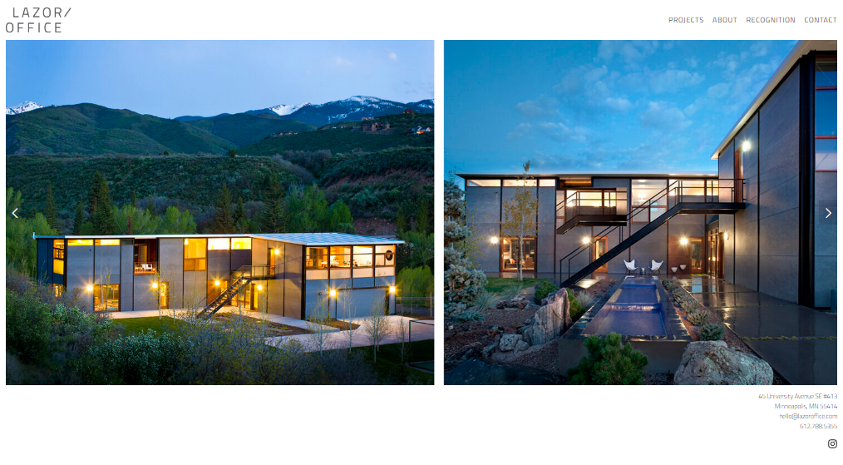

Fig. 1.1. Site-ul biroului Lazor Office.

Când utilizatorul nimerește pe acest site, vede un meniu și o imagine pe tot ecranul fără nici o inscripție de identificare. Dupa câteva secunde utilizatorul își va da seama că este un slider. Trecând cu mouse-ul deasupra acestui slider, vor fi observate săgețile care schimbă imaginile. În acest element de pe site au fost făcute trei greșeli:

* Nu există semne de legătură și comenzi glisante, iar imaginile se schimbă prea repede.

**Exemplu de interfață bună**: site-ul studiou-lui de arhitectură Pellizari (fig. 1.2).

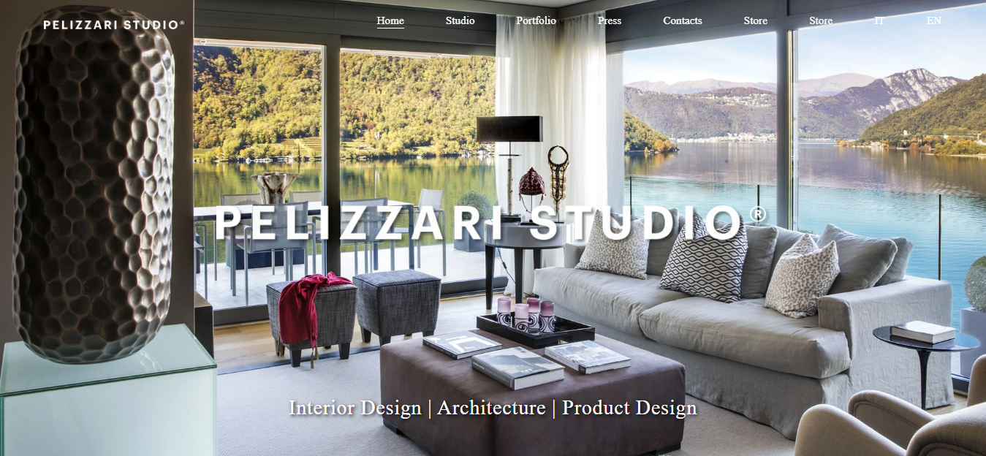

Fig. 1.2. site-ul studiou-lui de arhitectură Pellizari.

Pe pagina principală este un ecran de întâmpinare pe care este denumirea studiului și mai jos o listă laconică a serviciilor care sunt prestate de acest studiou. Principalele proiecte ale companiei apar de-a lungul derulării. Este posibil de citit despre fiecare detaliu făcând click pe imagine. Pe acest site, toate link-urile sunt aranjate secvențial și devin interactive pe hover. Prin urmare, utilizatorul ușor poate înțelege cu ce elemente poate interacționa și unde îl vor conduce.

**Predictibilitatea** este încă o proprietate a unei interfețe bune. Interacționând cu elementele, utilizatorul dorește să înțeleagă clar care vor fi consecințele acțiunilor lui. De exemplu, textul de pe butonul „Continuare” este mai puțin clar decât textul de pe butonul „Achitare – 200 lei”. Anume UX este responsabilă pentru această proprietate.

**Exemplu rău:** messenger-ul WhatsApp (fig. 1.3).

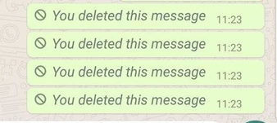

Fig. 1.3. Messenger-ul WhatsApp.

Posibil, una din cele mai mari erori UX aparține messanger-ului WhatsApp. Atunci când utilizatorul dorește să șteargă mesajul de la ambii participanți din chat, mesajul este inlocuit de fraza „Acest mesaj a fost șters”.

În design-ul UX nu trebuie să existe semnificații duble. Dacă pe buton este textul „Șterge la toți participanții din chat” înseamă că trebuie să se șteargă la toți. Dar de fapt toți văd că acest mesaj a fost ascuns.

**Exemplu bun:** messenger-ul Telegram (fig. 1.4).

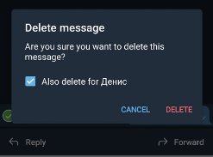

Fig. 1.4. Messenger-ul Telegram.

În Telegram, există această posibilitate de a șterge mesajele fără posibilitate de a le restabili și fără indicații de genul „Mesajul a fost șters”.

**Animația** este o oportunitate foarte bună pentru un designer, deoarece ea îmbunătățește experiența utilizatorului. Ea ajută la înțelegerea rapidă a esenței unui element. De exemplu dacă se face hover pe un card și acesta se mărește, se înțelege că este posibil de făcut click pe el. Dar trebuie să fie o măsură pentru folosirea animațiilor, ele pot distrage atenția.

**Exemplu rău:** site-ul agenției eDesign (fig. 1.5).

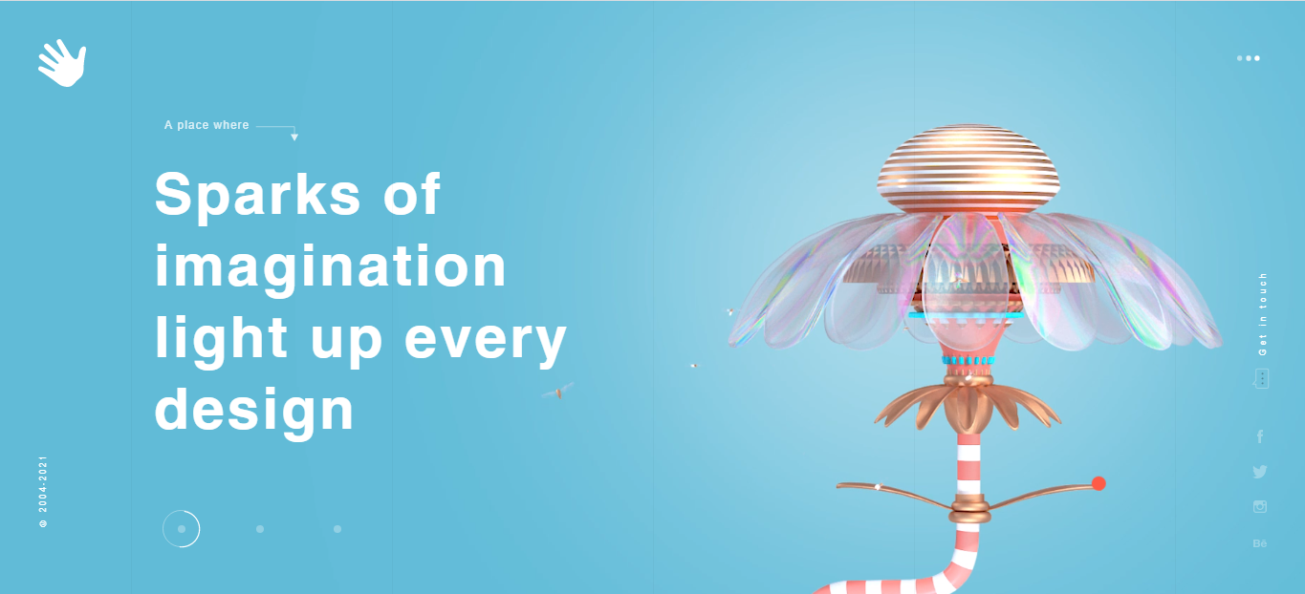

Fig. 1.5. Site-ul agenției eDesign.

Un minus foarte mare este că animațiile de pe site frânează enorm încărcarea lui. Dacă site-ul se încarcă mai mult de 5 secunde, cel mai probabil că utilizatorul îl va închide și nu se va mai întoarce. Pe site-ul agenției „E-Design” animația este adăgată practic la fiecare element, din această cauza nu există posibilitatea de a vedea rapid ce se află pe această pagina, dar când totuși se vor încărca toate elementele, ele vor distrage foarte tare atenția de la esență.

**Exemplu bun:** aplicație pentru crearea a link-urilor de plată – Plink (fig. 1.6).

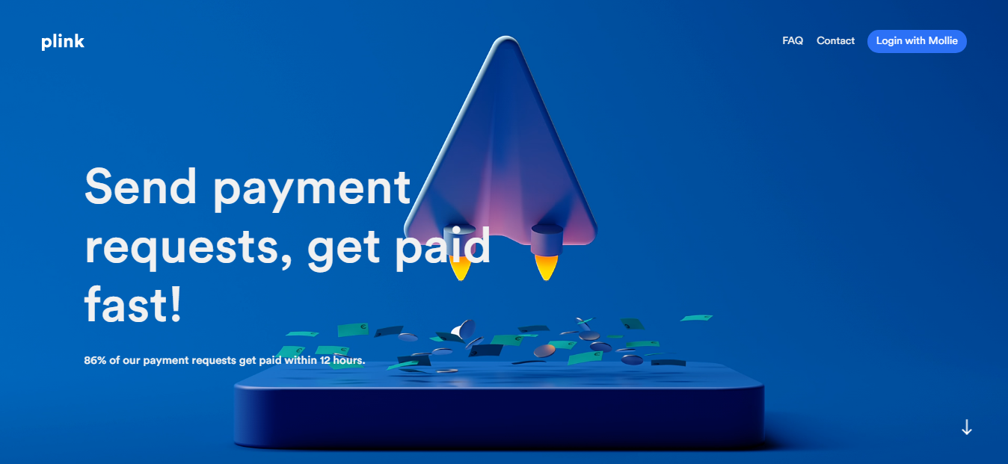

Fig. 1.6. Site-ul aplicației pentru crearea a link-urilor de plată – Plink.

Site-ul din fig. 1.6 este un exemplu perfect unde animația îmbunătățește experiența utilizatorului. Ilustrațiile de pe această pagină creează o impresie de povestire perfectă. Toate elementele se află într-o armonie încât nu se poate de observat cât de repede a fost parcurs tot site-ul până la capăt.

**Supraîncărcarea de informație** este o greșeală foarte nedorită în UX design. Utilizatorii nu mai citesc textul, ei vizualizează ecranul în blocuri mari, nu este timp pentru fiecare pixel, utilizatorul dorește să găsească cât mai rapid soluționarea problemei sale.

**Exemplu rău:** site-ul magazinului Slaider (fig. 1.7).

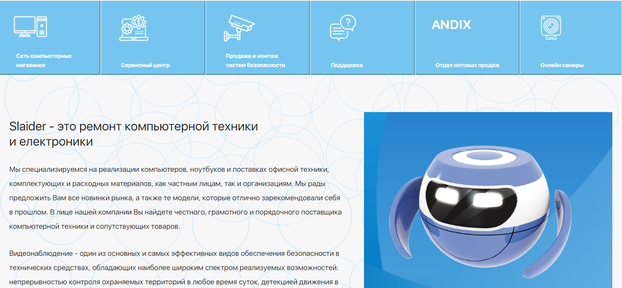

Fig. 1.7. Site-ul magazinului Slaider.

Accesând acest site, utilizatorul vede blocurile principale și mult text, în așa momente utilizatorul începe să umble haotic pe site ca să poată înțelege conținutul lui.

**Exemplu bun:** site-ul studioului foto Illuminate (fig. 1.8).

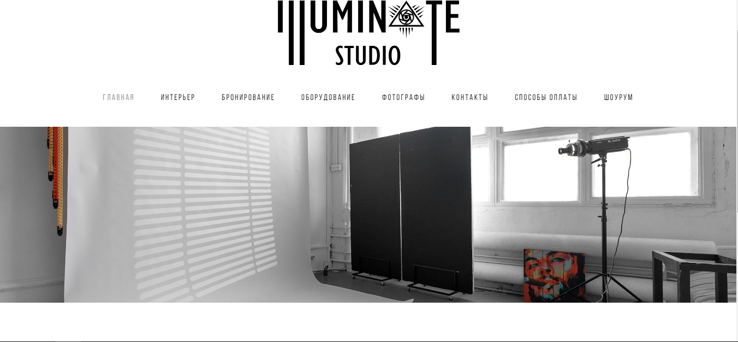

Fig. 1.8. Site-ul studioului foto Illuminate.

Nimerind pe pagina principală a acestui site din fig. 1.8, nu apar diferite întrebări. Utilizatorul este întâmpinat cu o fotografie a acestui studiou, precum și un meniu laconic. Este fixat la derulare și nu distrage atenția. Minimalismul culorilor, contrastul elementelor și distanțele corecte dintre blocuri fac acest site convenabil și frumos.

**Navigarea** bună în aplicație sau site trebuie să îndeplinească următoarele cerințe:

* Să păstreze logica de navigare pe tot proiectul.
* Să fie compactă.
* Să fie luat în considerare cantitatea de conținut, astfel încât toate elementele de meniu să se potrivească liber orizontal sau vertical.

## Specificul design-ului pentru aplicațiile mobile

Dezvoltarea designului aplicațiilor mobile este mult mai diferită față de proiectarea site-urilor web. Este important să se ia în considerare particularitățile ecranului mai mic și obiectivele mai restrânse ale utilizatorului, care intră de obicei în aplicație pentru o acțiune specifică. În designul aplicațiilor mobile, se recomandă de păstrat minimalismul și de elaborat atent pașii parcurși de utilizator.

Regulile care trebuie respectate în elaborarea design-ului pentru aplicații mobile:

* Pentru a atrage atenția utilizatorului din primele secunde, trebuie de amplasat punctele cheie de vânzare pe ecranul principal. Este nevoie de enumerate caracteristicele cheie. Textul trebuie să constituie un minim de informație inutilă și maxim de beneficii. De asemenea, este recomandat de inclus un anumit îndemn la acțiune. În mod ideal, nu ar trebui să existe butoane cu textul „Începe”, „Încearcă”. Mai bine aceste butoane să fie specificate, de exemplu: „Rezervați o masă”, „Alegeți o pizza”, etc.
* Nu trebuie de complicat în exces design-ul interfeței cu numeroase detalii și elemente. Dispozitivele mobile nu au ecran mare precum calculatorul, din această cauză utilizatorului îi va fi complicat să se concentreze pe un element concret. Design-ul trebuie proiectat în așa fel ca utilizatorul să facă minim număr de pași pentru a-și atinge scopul.
* Pentru utilizatori este important ca butoanele obișnuite să se afle în locurile unde ei s-au obișnuit să le vadă. Nu este nevoie de inventat ceva nou când tehnicile vechi funcționează foarte bine. Dacă va fi creat un design foarte frumos, dar totodată foarte dificil în utilizare, el nu va costa nimic, deoarce principalul criteriu de calitate nu este atracția vizuală, ci ușurința în utilizare și o experiență pozitivă a utilizatorului.
* Este recomandat de a ști cine va fi publicul țintă pentru a personaliza design-ul. Este nevoie de luat în considerare toți parametrii care există: vârstă, gen, interese. Dacă sunt cunoscute aceste date, va fi mult mai ușor de personalizat design-ul aplicației și ușor de modelat calea utilizatorului.
* Trebuie de ales corect font-urile, să nu fie diferite tipuri de font într-o aplicație. Font-urile nu trebuie să fie foarte mici, pentru titluri de obicei se folosește fontul 18-24px, pentru textul principal 14-16px, pentru sugestii font gri deschis 12-14px, se recomandă de a folosi îngroșarea pentru accentele vizuale.
* Trebuie de ținut cont de feedback. Pentru ca utilizatorul să înțeleagă că ceva nu a mers bine sau invers. Este nevoie de sugestii care vor apărea pe ecran, pentru a da de știre utilizatorului care sunt consecințele apăsării unui buton, etc.
* Dacă aplicația are un web site trebuie neapărat să existe sincronizare. Dacă au fost careva schimbări de informație sau design în aplicație,neapărat trebuie să fie asta și pe site. De obicei ca să nu fie așa probleme, versiunea mobile a site-ului trebuie să fie asemănătoare cu aplicația.
* Neapărat trebuie de ținut cont de compatibilitatea cu toate dispozitivele pe platforma care se dezvoltă aplicația, ea trebuie să funcționeze și fie aranjată corect pe ecran.
* Este nevoie de construit o cale cât mai scurtă a utilizatorului, pentru a-și atinge scopul într-un timp cât mai scurt. De obicei, asta se face în nu mai mult de 3 click-uri, depinde de aplicație și problemă.
* Pe ecranul utilizatorului întotdeauna trebuie să existe butonul care îl va întoarce pe ecranul precedent. Dacă acest buton nu există sau această funcție nici nu a fost dezvoltată, utilizatorul se va enerva și va închide aplicația.
* Tastatura utilizatorului trebuie adaptată sub tipul de date cerut de la el. De exemplu dacă a fost cerut numărul de telefon, trebuie de deschis tastatura cu cifre.
* Elementele interfeței trebuie însemnate pentru a evita încurcăturile utilizatorului, în caz contrar utilizatorului îi va fi dificil să găsească informația de care are nevoie.

## Gama de culori în design-ul aplicațiilor mobile

Un rol mare în proiectarea interfețelor aplicațiilor mobile joacă gama de culori. Acestă gamă trebuie de ales în așa fel ca să fie înțeleasă corect de orice utilizator.

Trebuie de luat în considerare asocierile în format pozitiv / negativ pe care le pot provoca culorile cunoscute de toți utilizatorii, de exemplu:

* Roșu – pasiune / interdicție;
* Orange – energie / vigilență;
* Galben – bucurie / lașitate;
* Verde – permitere, abundență / lăcomie;
* Albastru – pace, înțelepciune / respingere;
* Violet – mister / melancolie;
* Negru – sofisticare / furie;
* Alb – Puritate / lipsă de apărare;
* Gri – echilibru / deznădejde.

Când se dezvoltă un design al aplicației mobile nu trebuie de neglijat cercetarea preferințelor publicului țintă. De exemplu, se cunoaște că genul feminin preferă mai mult tonurile mai moi, bărbații preferă mai întunecate, grele, agresive. Copii vor fi încântați de culorile strălucitoare, iar persoanele în vârstă vor prefera culorile amestecate cu gri.

## Analiza celor mai populare online magazine

După analiza mai multor resurse de pe internet, a fost creată o listă a celor mai populare aplicații de online magazine. În continuare aceste aplicații vor fi analizate din punct de vedere a design-ului și vor fi indicate punctele slabe și forte.

1. AliExpress – online magazin cu diferite categorii, începând de la haine și terminând cu mașini electrice (fig. 1.9).

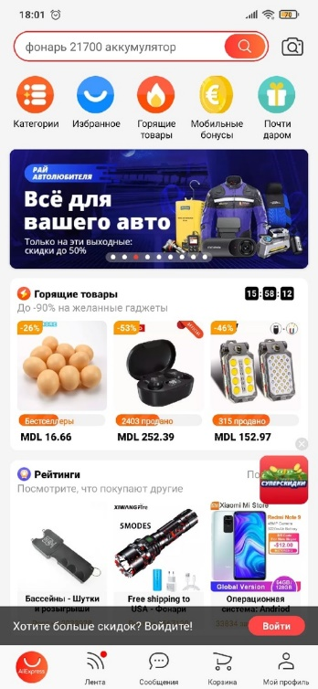

Fig. 1.9. Online magazin AliExpress.

Acest magazin are respectat următoarele puncte forte:

* Cele mai importante elemente se află în partea de jos a ecranului.
* Pe pagina principală sunt plasate cele mai importante puncte: categoriile, produsele, etc.
* Culorile și font-ul se potrivesc ideal.
* Este linia de căutare unde utilizatorul poate să introducă denumirea produsului de care are nevoie.

Punctele slabe:

* Reclamă pe ecran, care poate fi accesată din greșeală de utilizator și îl va aduce nu unde are nevoie utilizatorul.

1. Amazon – magazin online (fig.1.10).

Puncte forte:

* Design simplu și plăcut, puțin text.
* Este folosită o gamă de culori pastelate.
* Cele mai principale butoane sunt pe ecranul principal.
* Pe pagina principală se vede ce vinde acest magazin.

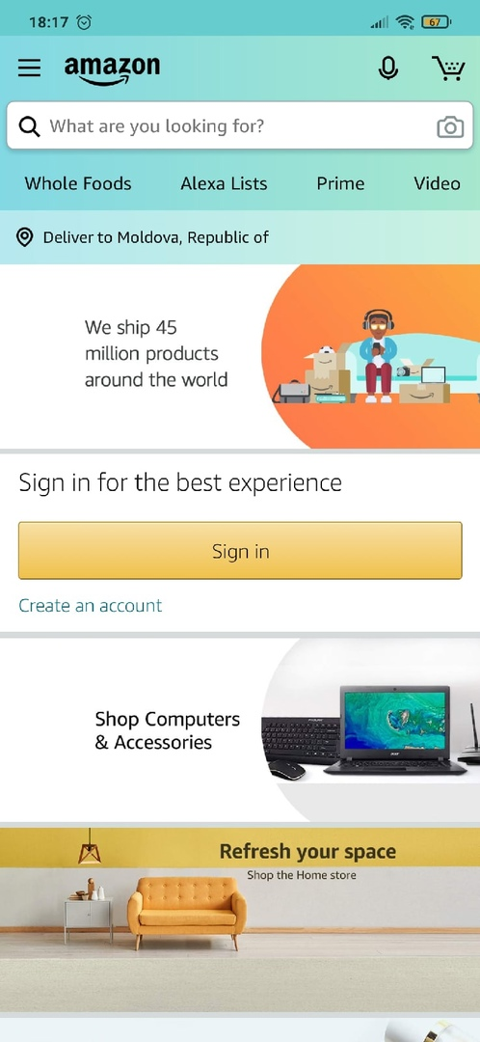

Fig. 1.10. Amazon – magazin online.

Puncte slabe:

* Apare practic la fiecare pas fereastra de înregistrare, aceasta poate irita utilizatorul.

1. Ebay – online magazin (fig. 1.11).

Puncte forte:

* Design minimalist.
* Pe ecranul principal sunt afișate produsele care sunt la reducere.
* Sunt afișate cele mai populare categorii.

Puncte slabe:

* Puncte slabe nu au fost observate.

Magazinele care au fost enumerate mai sus vând produse fizice, adică este posibilitatea de a le pipăi și a le folosi fizic. Trebuie de luat în considerare că sunt magazine care nu vând lucruri fizice dar în orice caz aduc venit. Așa gen de magazin este Apple Store, Google Play Market, Steam și altele. Google Play Market intră în top magazine ale lumii. Din cauza că aproape fiecare are dispozitiv mobil pe platforma Android, acest magazin face bani și este foarte întrebat.

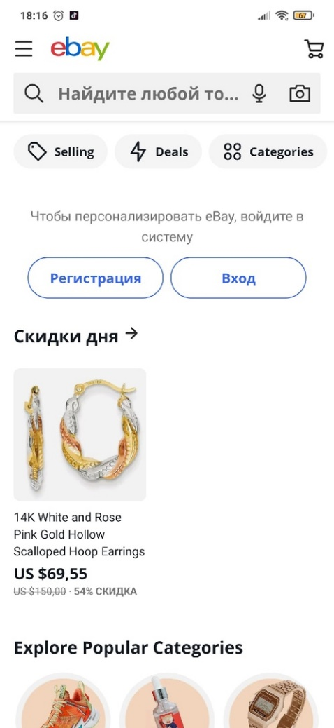

Fig. 1.11. Ebay – online magazin.

1. Google Play Market – magazin online de jocuri, filme, cărți, aplicații (fig.1.12).

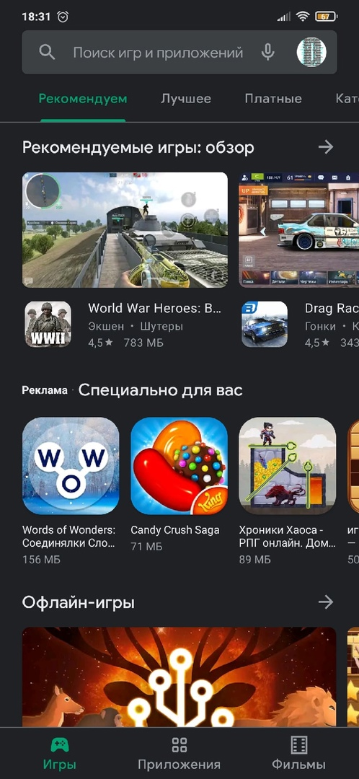

Fig. 1.12. Google Play Market – magazin online de jocuri, filme, cărți, aplicații.

Puncte forte:

* Meniul de jos arată cele mai globale categorii ale magazinului.
* Pe pagina principală vedem cele mai recente aplicații și jocuri.
* Nu este supraîncărcare de informație.

Puncte slabe:

* Este greu de găsit categoriile aparte pentru jocuri, aplicații, etc.

# ELABORAREA DESIGN-ULUI APLICAȚIEI MOBILE E-SHOP

## Elementele principale în crearea design-ului

Pentru crearea design-ului aplicației mobile va fi folosit Photoshop CS6 (fig. 2.1). Datorită acestui instrument va fi posibil de creat fiecare element în parte pentru aplicație, stabilirea mărimilor, culorilor, implementarea elementelor desenate de designer, aceste elemente pot fi desenate chiar în Photoshop cu ajutorul pensulelor care pot fi personalizate pe placul lui, și multe alte funcții care nu posedă restul instrumentelor. Alegerea rezoluției depinde de platforma pentru care va fi predestinată aplicația, în cazul dat a fost aleasă rezoluția de la iPhone X, din cauza că va fi compatibilă practic cu oricare dispozitiv mobil. Rezoluția se alege în pixeli (fig.2.2). Fiecare aplicație trebuie să dețină un propriu logotip. În cazul aplicației date a fost ales litera „e” ca logotip. Litera „e” este o prescurtare de la denumirea magazinului „e-shop” (fig.2.3). În timp ce se încarcă elementele aplicației, este recomandat de adăugat un ecran de încarcare pentru ca utilizatorul să cunoască că curând vor apărea elementele (fig.2.4). În caz contrar utilizatorul va vedea un ecran alb și cel mai probabil, utilizatorul va închide aplicația. La etapa de dezvoltare a design-ului aplicației au fost stabilite două font-uri:

* Astro 867 [Regular] – folosit pentru logotipul aplicației.
* Poppins [Light], [Bold] – folosit peste toată aplicația.



Fig. 2.1. Logotipul aplicației Photoshop.



Fig.2.2 Mărimea ecranului în pixeli.



Fig.2.3 Logotipul aplicației care va fi creată.



Fig. 2.4. Ecranul de încărcare al aplicației.

## Elementele secundare ale design-ului

În aplicație vor fi folosite culori neutre (negru,alb ,sur) și va predomina culoarea albastră. Butoanele vor fi egale, forma butoanelor va fi dreptunghi cu un border radius de 10px. Butoanele vor fi colorate cu un gradient albastru (fig.2.5). Pictogramele aplicației vor fi în stil minimalistic, fără multe detalii, așa va fi pe fiecare ecran al aplicației unde vor apărea pictograme (fig.2.6). Ținând cont de toate regulile incluse mai sus, a fost creat ecranul principal al aplicației (fig.2.7).



Fig. 2.5. Butonul dreptunghic cu gradient albastru.



Fig. 2.6. Meniul principal al aplicației.

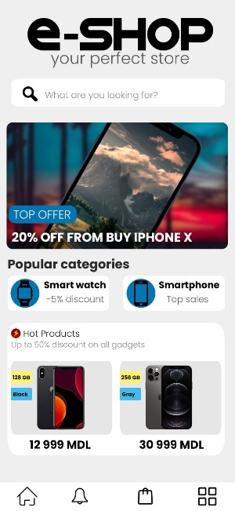

Fig. 2.7. Ecranul principal al aplicației.

## Meniul de navigare al aplicației

Conform regulilor UX design-ului, meniul principal de navigare trebuie să se afle în partea de jos a ecranului. Acesta va fi un avantaj pentru utilizator, cele mai principale elemente se află la îndemână.

Pictograma (Acasă), va întoarce utilizatorul pe ecranul principal (fig.2.8). Pictograma (Notificări), utilizatorul va putea vedea noutățile și reducerile magazinului (fig. 2.9). Pictograma (Сoș), utilizatorul va putea vedea produsele adăugate de el în coș și va putea comanda aceste produse (fig. 2.10). Pictograma (Categorii), utilizatorul va putea vedea toate categoriile de produse ale magazinului (fig .2.11).



Fig.2.8. Pictograma Acasă.



Fig. 2.9. Pictograma Notificări.



Fig. 2.10. Pictograma Сoș.



Fig. 2.11. Pictograma Categorii.

## Notificările aplicației

În cazul dat trebuie să existe 2 variante, atunci când utilizatorul are notificări noi și când nu. Pentru ca utilizatorul să înțeleagă că sunt notificări noi va fi folosit un cerc roșu langă pictograma de notificări (fig.2.12). Iar dacă notificări nu sunt, va fi pictograma simplă (fig.2.9).



Fig.2.12. Pictograma Notificări atunci când utilizatorul are notificări noi.

Când utilizatorul va avea notificări, ecranul va arăta în felul următor (fig.2.13).

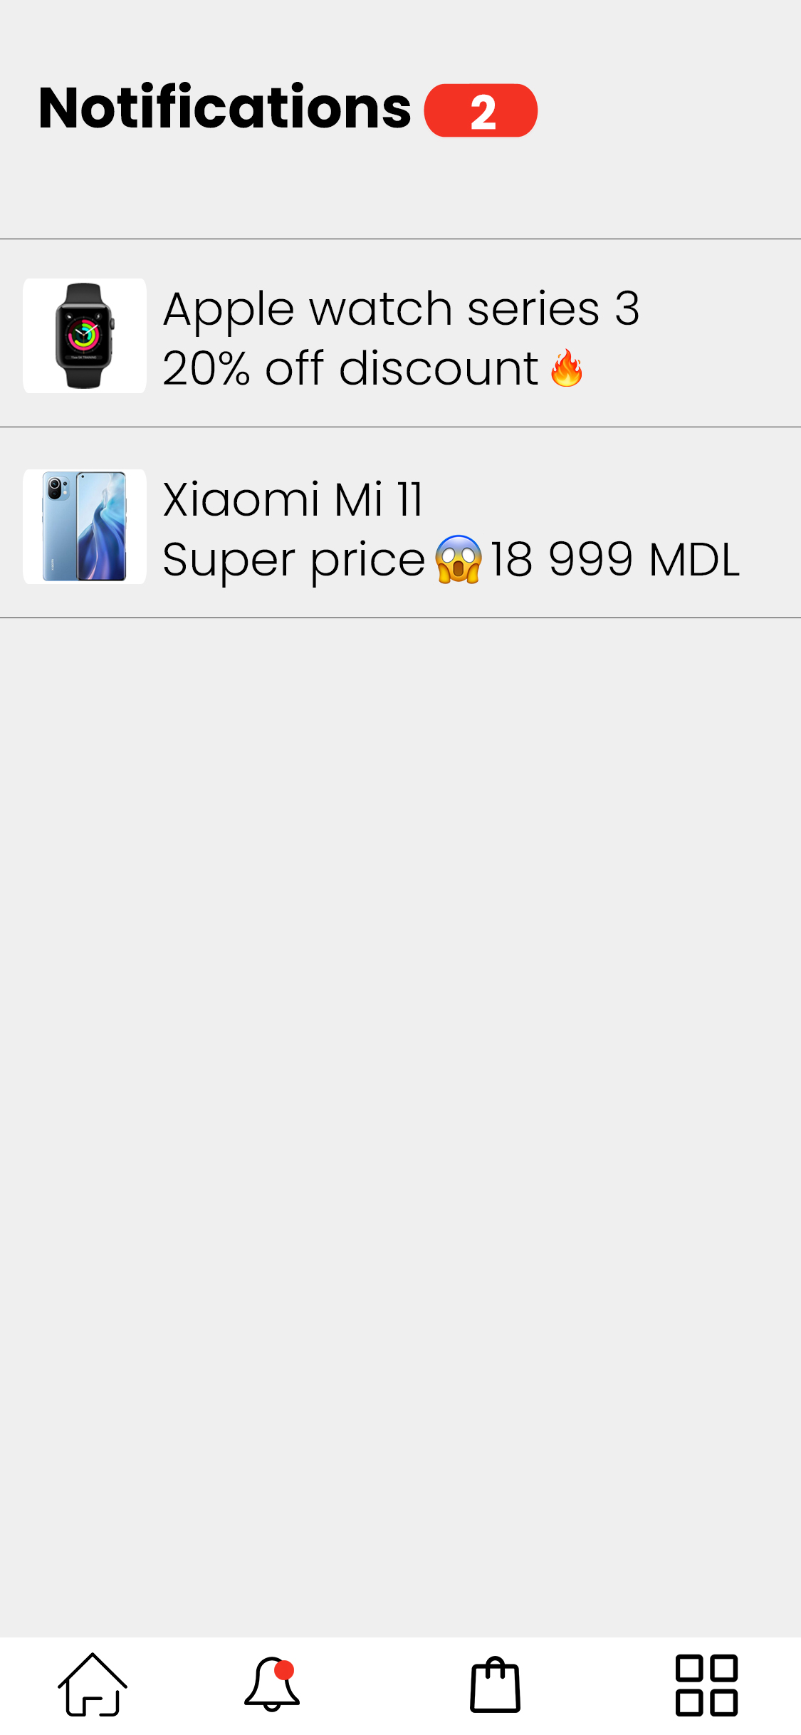

Fig. 2.13. Ecranul cu notificări atunci când sunt notificări noi.

Iar când notificări nu vor fi, ecranul va arăta astfel (fig.2.14).

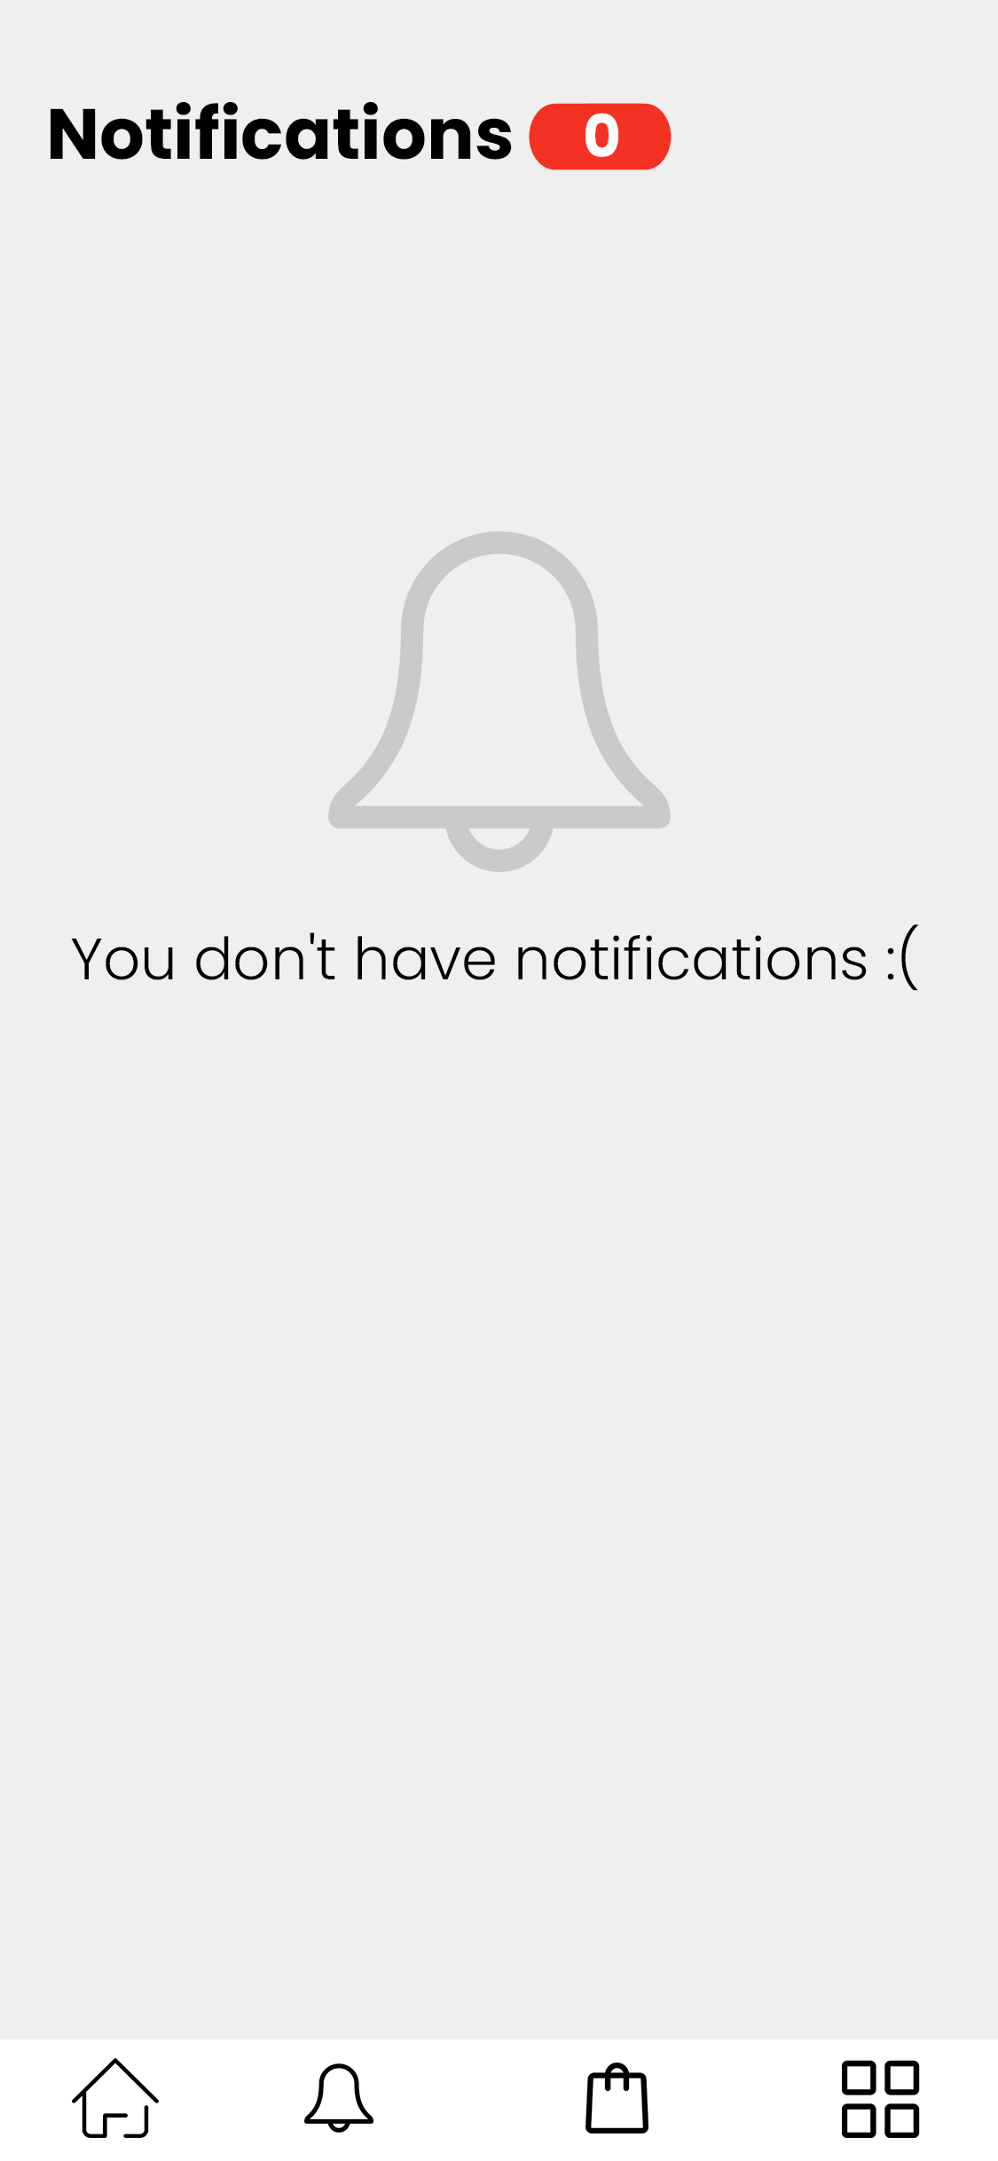

Fig. 2.14. Ecranul cu notificări atunci când notificările lipsesc.

## Categoriile de produse ale magazinului

Pentru afișarea categoriilor va fi accesată pictograma din meniu „Categorii” (fig. 2.11), stilul pictogramelor sunt în stil minimalistic și cu text sub ele, aceasta este facut pentru a ușura căutarea produselor în magazin.

Ecranul cu categorii al magazinului va arăta în felul următor (fig. 2.15)

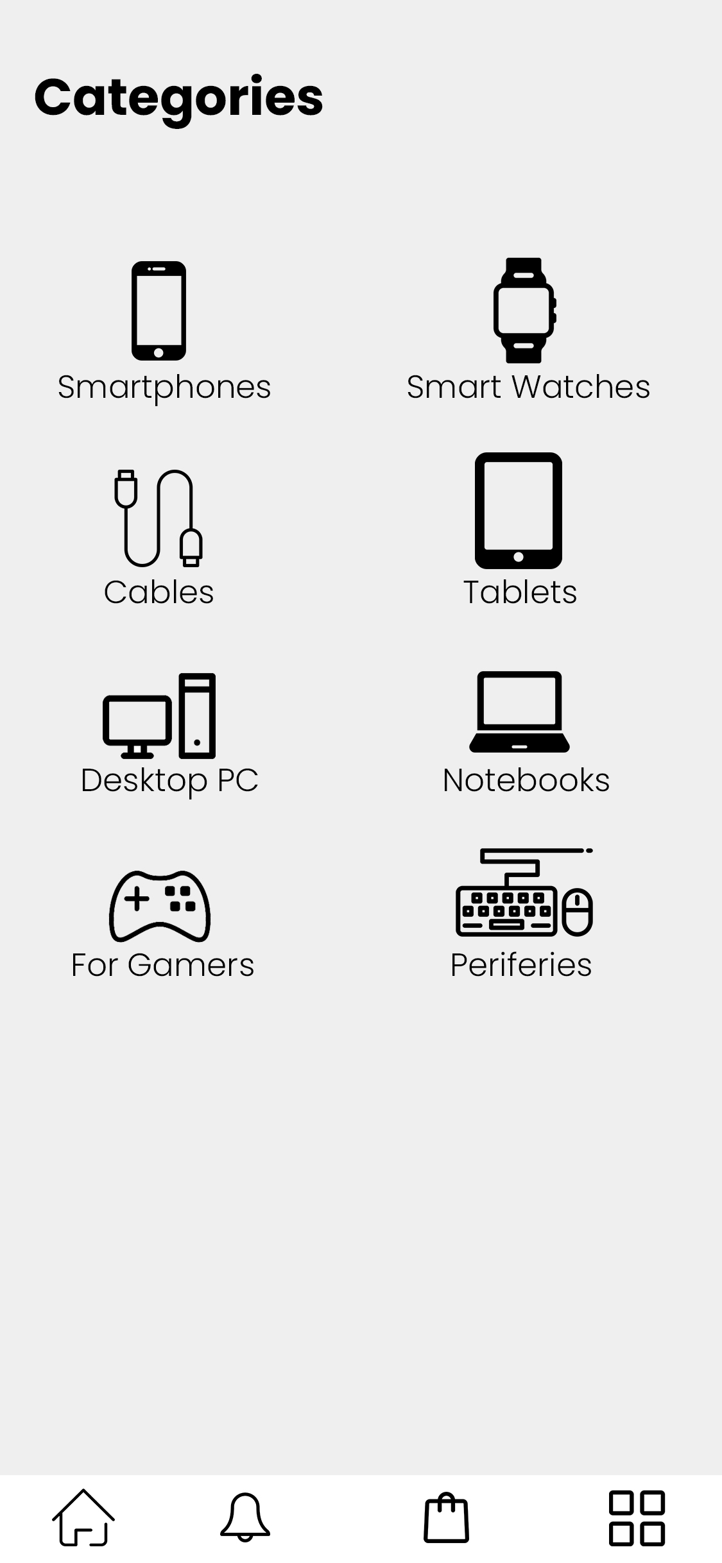

Fig. 2.15. Ecranul cu categorii ale magazinului.

## Ecranul de produse ale magazinului

De exemplu, dacă utilizatorul va selecta categoria Smartphones, ecranul produselor va arăta așa cum este prezentat în fig. 2.16.

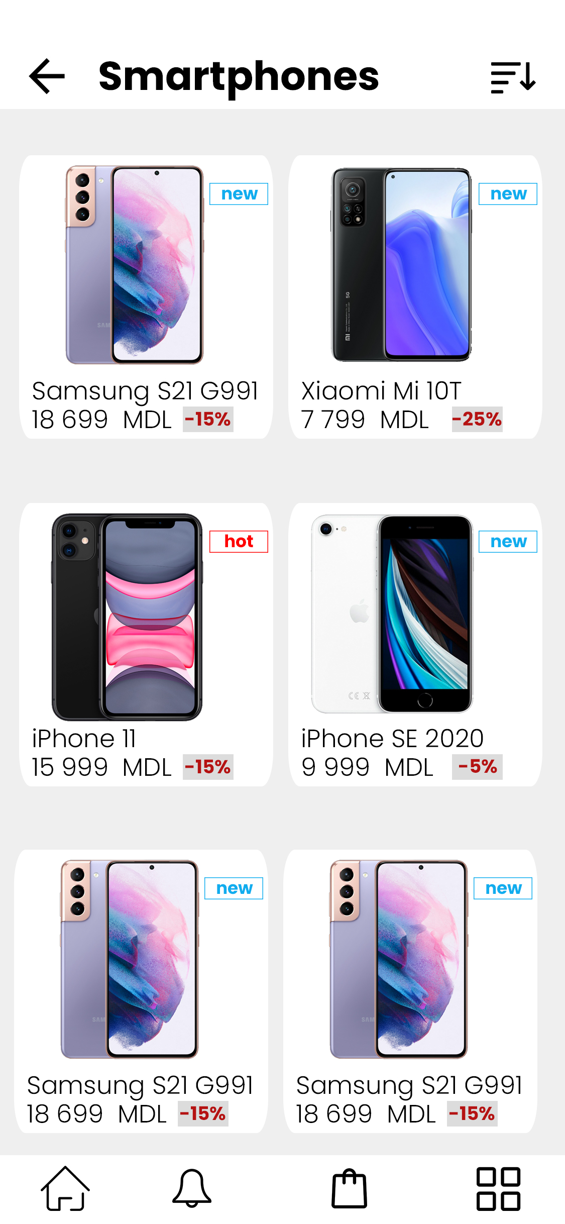

Fig. 2.16. Ecranul cu produse.

În colțul drept a fost adăugată pictograma de regulare de afișare (fig. 2.17), preț mic > mare sau invers.



Fig. 2.17. Regulator de afișare după preț.

## Ecranul produsului selectat

După selectarea unui produs, sunt 2 variante de afișare a ecranului dat:

* Fără afișarea detaliilor despre produs (fig. 2.18).
* Cu afișarea detaliilor despre produs (fig. 2.19).

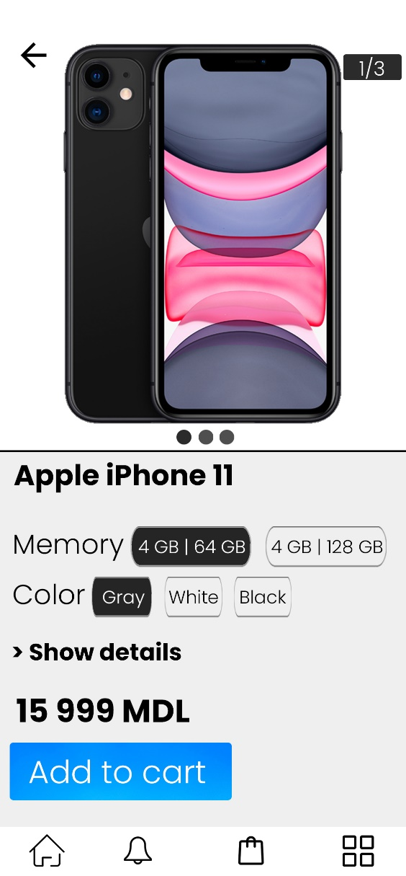

Fig. 2.18. Ecranul fără afișarea detaliilor despre produs.

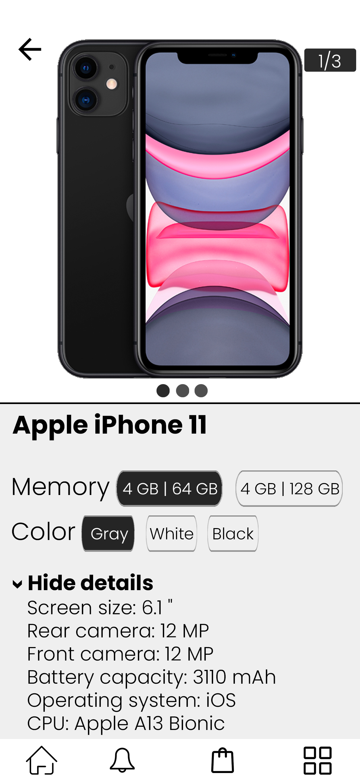

Fig. 2.19. Ecranul cu afișarea detaliilor despre produs.

## Coșul de produse

Odată ce utilizatorul a adăugat produsul în coș, el trebuie să fie anunțat despre asta printr-o sugestie (fig. 2.20) .

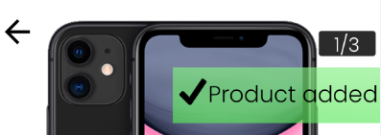

Fig. 2.20. Sugestie că produsul a fost adăugat în coș.

Coșul la fel are două situații de care depinde cum va fi el afișat:

* Situația când în coș sunt produse (fig. 2.21).
* Situația când coșul este gol (fig. 2.22).

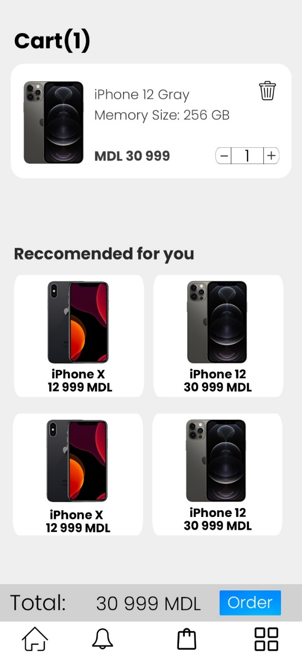

Fig. 2.21. Ecranul când în coș sunt produse.

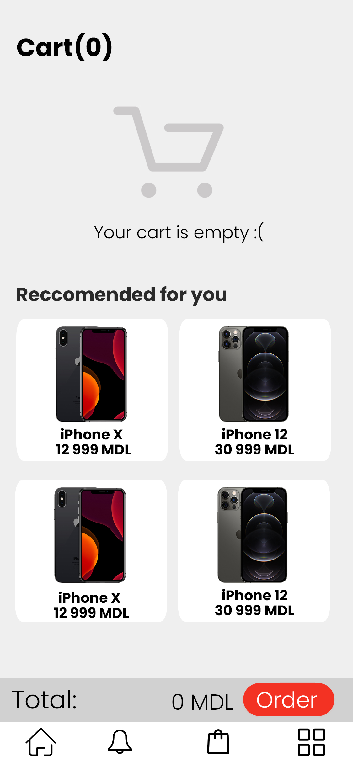

Fig. 2.22. Ecranul când coșul este gol.

## Ecranul de plată

După toate acțiunile îndeplinite de utilizator, el trebuie să facă click pe butonul „Order” din coș pentru a nimeri pe ecranul de plată. Nimerind pe ecranul de plată, utilizatorul trebuie să completeze spațiile libere pentru a primi produsul comandat. Datele care va trebui să fie completate de utilizator vor fi foarte simple:

* Datele cardului bancar pentru a putea efectua plata produsului.
* Detaliile de livrare, unde și cui va fi adus produsul procurat;
* Datele de contact;
* Orașul și adresa clientului.

Ecranul de plată va arăta în felul următor (fig. 2.23).

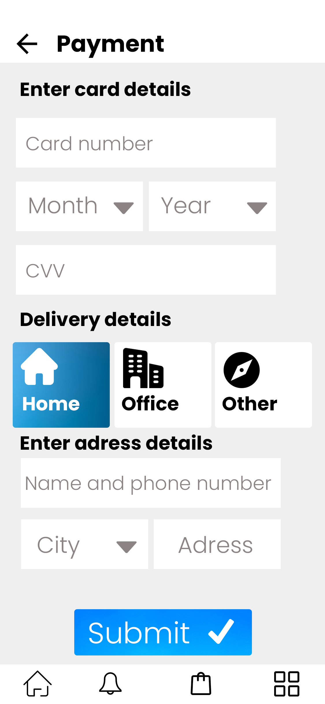

Fig. 2.23. Ecranul de plată.

# CONCLUZII

În urma cercetărilor și literaturii studiate la tema dată, pot fi făcute mai multe concluzii. Photoshop nu este doar un redactor grafic, în lumea tehnologiilor, acest instrument poate transforma imaginile simple în capodopere adevărate. Pentru a ajunge la un rezultat oarecare, este nevoie de îndeplinit niște manipulații și scopul va fi atins. Este clar că nu oricine poate deveni un design-er sau specialist în Photoshop. Pentru a îmbunătăți abilitățile în Photoshop este nevoie de timp, dorință și mult efort.

După analiza cerințelor de design pe piață a fost constatat că aplicațiile mobile cresc în popularitate și design-ul aplicațiilor este tot mai întrebat. Orice companie are nevoie de site și aplicația sa mobilă. Pentru a nu se diferenția site-ul și aplicația companiei, designul trebuie să fie practic același sau foarte asemănător. În acest caz pot să difere doar unele elemente, logotipul și logica de navigare trebuie să fie aceiași obligatoriu. Elementele principale trebuie să fie la îndemâna utilizatorului, de exemplu meniul să fie amplasat pe partea de jos al ecranului pentru a nu se întinde în alt colț după el.

Prin studierea editorului grafic Photoshop, poate fi confirmat că această aplicație deschie noi granițe în lumea design-ului și editing-ului. El se diferă față de alte aplicații de acest gen prin potențialul, funcționalul, posibilități și instrumentele sale pe care le oferă. Photoshop fiind una din cele mai populare aplicații de edit dă de înțeles că proiectele create în el ajung pe piața mondială a design-ului. Utilizatorii pot ușor diferenția un design profesional față de cel amator. Aplicația oferă oportunități de a intra ușor în sfera web-ului și a găsi calea spre cariera personală. Înafară de aceea că Photoshop-ul este un instrument pentru afaceri, are și o parte distractivă. La fel ca freelance-ul ,în utilizarea acestei aplicații designer-ul nu are careva limite, totul depinde de experiența lui. Lista de particularițăți al editorului este practic infinită și fiecare nouă funcție încercată va oferi o nouă șansă de a îmbunătăți aptitudinile și extinderea „mușchilor” creativi.

Respectând regulile și principiile design-ului pentru aplicațiile mobile a fost îndeplinit practic proiectarea internet magazinului în aplicația Photoshop. Cercetând cele mai populare online magazine au fost colectate cele mai principale elemente de design și user experience. De exemplu, meniul trebuie să se afle pe partea de jos al ecranului, butonul înapoi trebuie să existe obligatoriu pentru ca utilizatorul să se poată întoarce înapoi pe pagina precedentă, pe ecran trebuie să existe sugestii ca utilizatorul să înțeleagă ce trebuie să facă sau ce a făcut deja, gama de culori folosită nu trebuie să conțină multe nuanțe, pe toate paginile butoanele trebuie să conține aceeași formă sau aceeași culoare. Trebuie ținut cont că design-ul creat depinde de potențialii clienți, vîrsta, sexul și interesele lor.

# BIBLIOGRAFIE

1. Webhunter.ru | Rolul site-ului și promovarea acestuia pentru afaceri în lumea modernă | online | accesibil la adresa: <https://whunter.ru/sajta-i-prodvizheniya-dlya-biznesa> | 08.04.2021
2. Web-creator.org | Semnificația site-ului pentru afaceri | online | accesibil la adresa: [http://web-creator.org/education/znachenie-sayta-dlya-biznesa.html | 08.04.2021](http://web-creator.org/education/znachenie-sayta-dlya-biznesa.html%20%20|%2008.04.2021)
3. Skillbox.ru | Ce este designul UX / UI | online | disponibil la adresa: <https://skillbox.ru/media/design/ux_ui_dizayn_chto_eto_takoe/> | 12.04.2021
4. Stacy Muur | Proiectarea aplicațiilor mobile: UX/UI design | online | disponibil la adresa: [http://surl.li/qllu | 12.04.2021](http://surl.li/qllu%20|%2012.04.2021)
5. Olga Kotseba | 7 motive pentru a învăța Photoshop | online | disponibil la adresa: <https://blog.ithillel.ua/articles/7-prichin-izuchit-photoshop-ili-ta-ya-zh-ne-dizayner> | 12.04.2021
6. Nikita Sychev | Adobe Photoshop: Instrumente de bază | online | disponibil la adresa: <https://rosphoto.com/photoshop/osnovnye_instrumenty_photoshop-1476> | 12.04.2021
7. Svetlana Slutskaya | Proiectarea aplicațiilor mobile în Photoshop| online | disponibil la adresa: <https://creativo.one/lessons/web-and-app/2259-dizayn-mobilnogo-prilojeniya-v-fotoshop.html> | 12.04.2021
8. [beloweb.ru](http://beloweb.ru) | 20 de aplicații pentru smartphone-uri cu design frumos | online | disponibil la adresa: http://beloweb.ru/interesno/20-prilozheniy-dlya-smartfonov-s-krasivyim-dizaynom.html | 13.04.2021
9. Photoshop Virtuoz | Lecții și totul despre Photoshop | online | disponibil la adresa: <https://photoshop-virtuoz.ru/> | 13.04.2021
10. Site-ul oficial al oficiului Lazor | online | disponibil la adresa: <https://www.lazoroffice.com/> | 13.04.2021
11. Site-ul oficial al studioului de design Pelizzari | online | disponibil la adresa: [https://pelizzari.com/en | 13.04.2021](https://pelizzari.com/en%20|%2013.04.2021)
12. Site-ul oficial al messenger-ului WhatsApp | online | disponibil la adresa: <https://www.whatsapp.com/> | 13.04.2021
13. Site-ul oficial al messenger-ului Telegram | online | disponibil la adresa: <https://www.telegram.org/> | 13.04.2021
14. Site-ul oficial al studioului de design eDesign | online | disponibil la adresa: <https://edesigninteractive.com/> | 15.04.2021
15. Site-ul oficial al serviciului de creare a link-urilor de plată | online | disponibil la adresa: <https://useplink.com/en/> | 15.04.2021
16. Site-ul oficial al magazinului online Slaider | online | disponibil la adresa: <http://slaider.md/> |15.04.2021
17. Site-ul oficial al studioului foto Illuminate | online | disponibil la adresa: <https://illuminatestudio.ru/> | 15.04.2021
18. Site-ul oficial al magazinului online AliExpress | online | disponibil la adresa: <https://aliexpress.ru/> | 15.04.2021
19. Site-ul oficial al magazinului online Amazon | online | disponibil la adresa: <https://www.amazon.com/> | 15.04.2021
20. Site-ul oficial al magazinului online Ebay | online | disponibil la adresa: <https://www.ebay.com/> | 15.04.2021
21. Top cele mai populare online magazine | online | disponibil la adresa: [https://www.7choice.net/shop | 15.04.2021](https://www.7choice.net/shop%20|%2015.04.2021)
22. Site-ul oficial al magazinului online Google Play | online | disponibil la adresa: <https://play.google.com/> |15.04.2021
23. Habr.com | Dimensiunile aplicației Android | online | disponibil la adresa: <https://elektroboard116.ru/raznoe/razmery-prilozhenij-na-android-kakoj-razmer-brat-dlya-dizajna-mobilnyx-prilozhenij-xabr-qa.html> | 15.04.2021
24. Anna Karatcheva | Crearea unui design pentru magazin online | online | disponibil la adresa: <https://design.tutsplus.com/tutorials/create-a-mobile-shopping-app-design-in-photoshop--psd-32372> | 16.04.2021
25. e-Legion | Zece tendințe în proiectarea aplicațiilor mobile | online | disponibil la adresa: <https://vc.ru/design/99219-desyat-trendov-dizayna-mobilnyh-prilozheniy-2020> | 16.04.2021